产品说明书
一、产品的展示

面板背部为折叠支架
用于桌面支撑手机

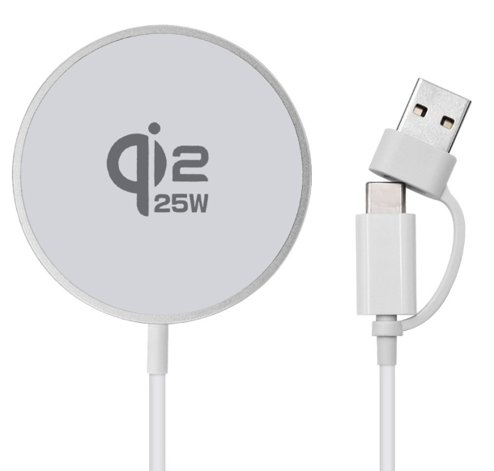
手机磁吸无线感应模块
支持：5/7.5/10/15W/22.5W
协议：EPP/MPP

面板尺寸：d56.5mm*8mm

type-c端子与USB-A拼装端子
若使用type-c，需使用PD充电器
若使用USB端子，需与type-c端子进行拼装才可使用，不可独立使用USB接口
线缆长度：
950mm（不含面板/端子）

注：1.若国行苹果充电时的MPP/EPP功率将会限制在7.5~15W左右（政策问题国内电频100~148.5Khz，苹果为360Khz）
2.海外版（美版）苹果16~17Pro max支持最高QI2.2 mpp 25W，第三方充电器推荐使用PD70W以上充电器使用
2.场景示范
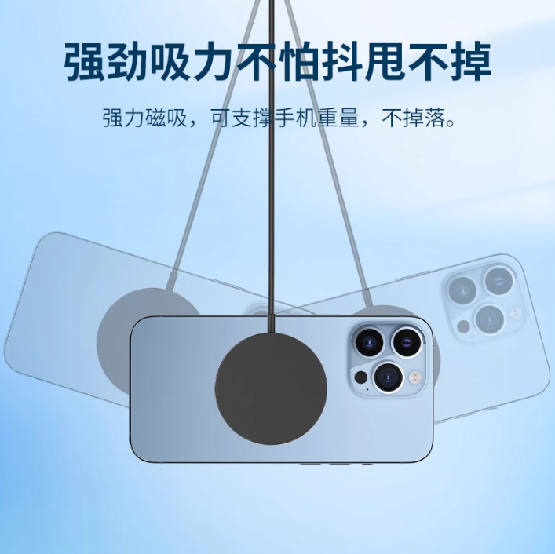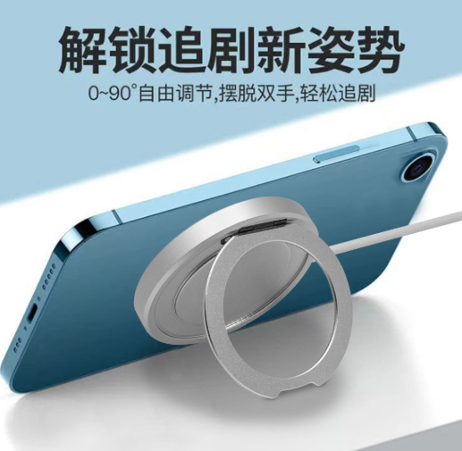
- 包装清单
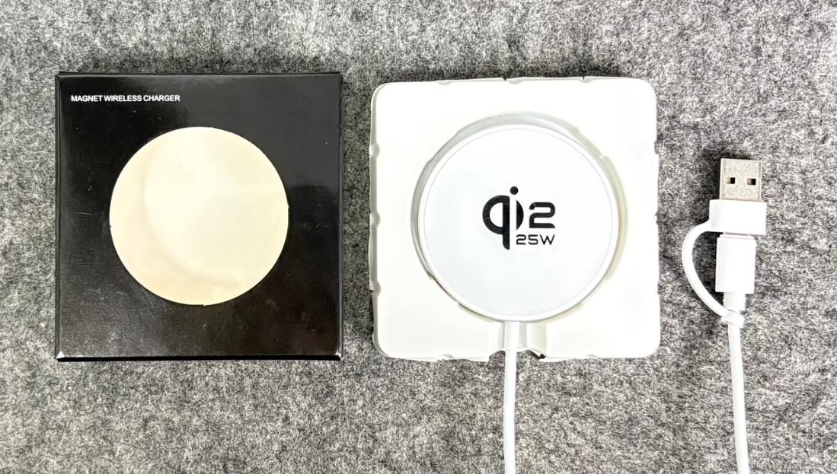
- 使用的说明
1.连接示范
产品使用说明：https://v.douyin.com/s--aO8lfGKk/
2.温馨提示
充电器正面的无线磁吸面板用于快速充电(22.5W-15W--10W---7.5W---5w)。
当使用type-c接口时，需要使用PD充电器供电
USB接口不具备独立充电能力，若使用USB接口，则需要拼装type-c使用
在正常的室温下(75F-82F)，手机和手表可以快速充电
在86F-93F的室温下，手机和手表可以缓慢充电
在100F以上的室温下，由于手机和手表的过温保护系统，在温度降下来之前可能会停止充电。
只能在室内或干燥的环境中使用，避免在高温、潮湿、强静电和强磁环境中放置或使用;
为了您的安全，请不要用湿手插拔电器;
请放在婴儿和儿童接触不到的地方;
如果产品进水或被污物或灰尘粘住，请不要使用;
未经授权，非专业人员不得擅自拆装和维修
- 产品的参数
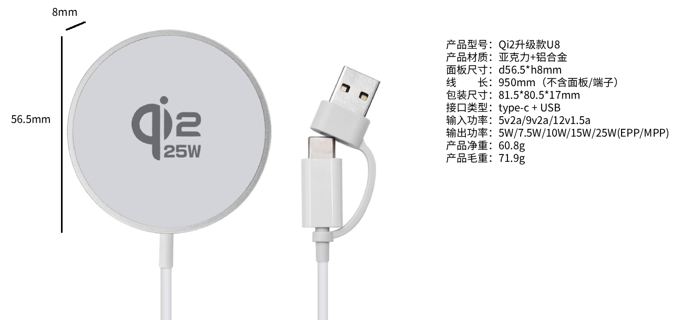
- 注意的事项
为什么无线充电和感应产品在充电时会产生热量?
在充电过程中，会有一定的磁电转换损耗，这部分损耗会转化为热量，导致手机和充电器产生热量，这是一种正常现象

为什么无线充电器的充电速度慢?
无线充属于电磁感应隔空充电，转化效率60~80%、受环境温度影响比较大，在无线充电领域属于无线快充产品，充电原理导致充电速度相对有线充充电速度相对较慢

一般异常问题
设备不支持无线充电
检查设备和充电器之间是否有任何金属/磁性异物
检查设备的保护壳是否太厚超出了线圈的感应范围移除保护壳进行充电
适配器功率不足或损坏更换适配器和数据线
家用电器的磁干扰重新插上数据线，改变充电地点
当充电区域有金属物体时充电器会自动识别并开启断电保护。

证书相关
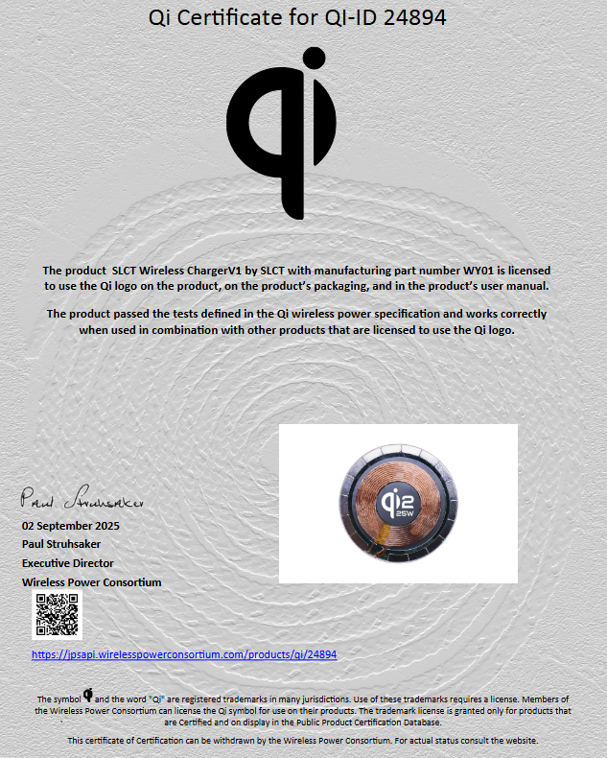
注：产品无外观认证，仅认证内部电路设计

